Informácia o výskyte vírusovej pneumónie v Číne – mesto Wuhan spôsobenej novým druhom koronavírusu

Úrad verejného zdravotníctva Slovenskej republiky bol informovaný zo strany európskych orgánov o výskyte vírusovej pneumónie v meste Wuhan vo východnej časti Číny (viď mapa). Od 31. 12. 2019 do 5. 1. 2020 bolo hlásených 59 prípadov, z toho sedem so závažným priebehom ochorenia. Úmrtie doteraz zaznamenané nebolo. Laboratórne vyšetrenie vylúčilo vírus chrípky, adenovírus, SARS a MERS-Cov ako príčinu ochorenia. Detailnejšie laboratórne vyšetrenie biologického materiálu chorých osôb potvrdilo prítomnosť nového koronavírusu u 15 pacientov.

WHO informovalo, že zatiaľ nebol potvrdený interhumánny prenos (prenos z človeka na človeka). Predpokladá sa, že chorí sa nakazili kontaktom so zvieratami na miestnych trhoch s predajom rýb a iných živých zvierat, najmä hydiny. Zatiaľ sa neprijali prísnejšie opatrenia na obmedzenie cestovania do mesta Wuhan. Vzhľadom na závažnosť ochorenia a prítomnosť nového druhu koronavírusu boli prijaté opatrenia na zabránenie šírenia nákazy najmä v krajinách juhovýchodnej Ázie. Hong-Kong, Vietnam, Thajsko, Taiwan, Malajzia, Filipíny, Singapur prijali prísnejšie opatrenia na letiskách. Pri cestovaní do týchto krajín preto cestovatelia môžu zaznamenať zvýšenú kontrolu zdravotného stavu pasažierov prichádzajúcich z Číny, najmä z medzinárodného letiska Wuhan.
Európske krajiny zatiaľ monitorujú epidemiologickú situáciu. Priame letecké spojenie s mestom Wuhan v Číne majú tri európske mestá – Paríž, Londýn a Rím. V Taliansku prijali prísne opatrenia na letiskách so skríningom pasažierov prichádzajúcich z Číny, najmä z mesta Wuhan.

V juhovýchodnej Ázii je v tomto období zimné počasie s vysokou aktivitou chrípky. V husto obývaných miestach sa respiračné ochorenia veľmi rýchlo šíria. V Číne sa navyše budú koncom januára konať oslavy Nového roka. Napriek tomu, že riziko šírenia ochorenia v EÚ je momentálne nízke, odporúčame cestovateľom do Číny, najmä do mesta Wuhan, nasledovné:
- dať sa zaočkovať proti chrípke pred cestou do Číny,
- vyhýbať sa miestnym trhom s predajom rýb a živých zvierat,
- vyhýbať sa priamemu kontaktu so zvieratami pri prípadnej návšteve miestnych trhoch,
- dodržiavať prísnu hygienu potravín,
- sledovať svoj zdravotný stav počas návštevy a po návrate,
- v prípade klinických príznakov ako je horúčka, bolesť na hrudníku alebo ťažkosti
s dýchaním po návrate je potrebné vyhľadať lekára a informovať ho o cestovateľskej
anamnéze.
Obr.: Poloha mesta Wuhan s medzinárodným letiskom na mape:
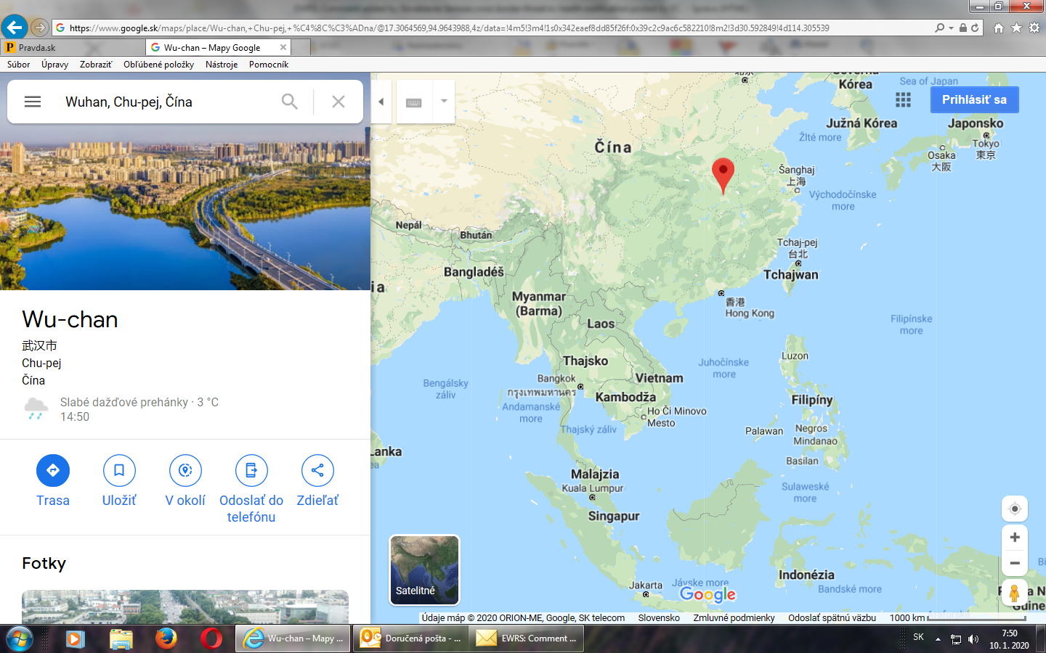

V Bratislave, dňa 10. 1. 2020
Vypracoval: Odbor epidemiológie ÚVZ SR

